Relever des températures sur notre méthaniseur
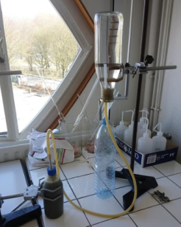
(Un mini méthaniseur a été produit avec les élèves, ils ont donc les notions concernant le fonctionnement et sa structure)

- Comment peut-on réaliser des relevés de température dans notre méthaniseur ?
…………………………………………………………………………………………………………………………………………………………….
…………………………………………………………………………………………………………………………………………………………….
- Autour de quelle température doivent être maintenues les bactéries pour une production de gaz optimale ?
…………………………………………………………………………………………………………………………………………………………….
…………………………………………………………………………………………………………………………………………………………….
- Ouvrir mBlock
- Proposer un algorithme permettant d’effectuer des relevés de température. Noter le ci-dessous. Un algorithme rédigé manuellement est attendu.
(La suite du document est proposée une fois que les élèves ont fait une proposition)

Montage :
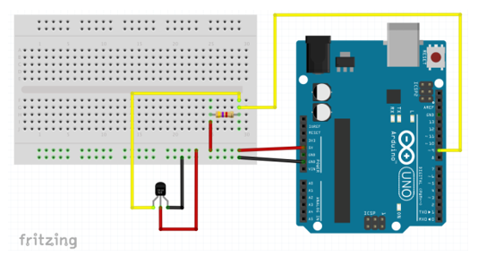

- On vous propose ces trois possibilités de codage sur mBlock. Quel est votre choix ? Justifier.
1

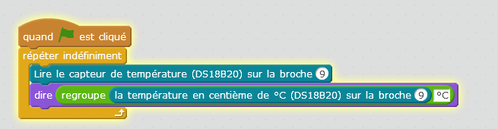
2

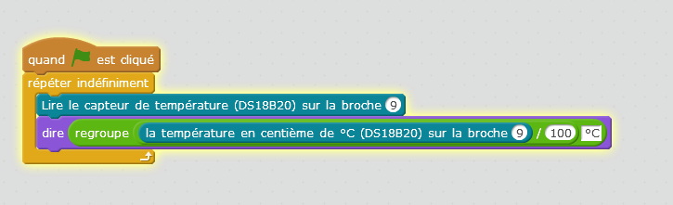
3

…………………………………………………………………………………………………………………………………………………………….
…………………………………………………………………………………………………………………………………………………………….
…………………………………………………………………………………………………………………………………………………………….
…………………………………………………………………………………………………………………………………………………………….
…………………………………………………………………………………………………………………………………………………………….
…………………………………………………………………………………………………………………………………………………………….
…………………………………………………………………………………………………………………………………………………………….
…………………………………………………………………………………………………………………………………………………………….

- Réaliser la mesure au sein de notre mini méthaniseur. Que pouvez-vous conclure ?
…………………………………………………………………………………………………………………………………………………………….
…………………………………………………………………………………………………………………………………………………………….

